Quiche di spinaci facile e veloce

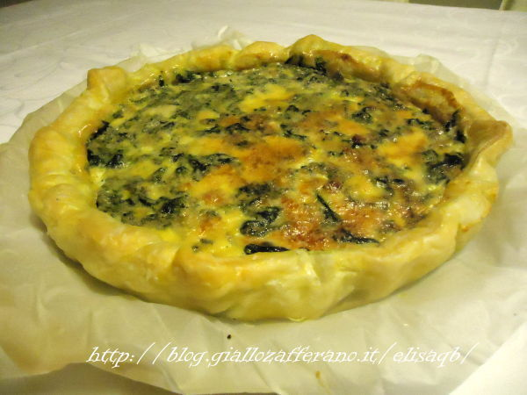
Tipo di ricetta: Antipasto
Numero di porzioni: 6 porzioni
Tempi di preparazione: 20 Minuti
Tempi di cottura: 30 Minuti
Pronto a: 50 Minuti
Difficoltà: Facile
Ingredienti:
Un Rotolo di Pasta Sfoglia
100 gr di Pancetta Affumicata a Dadini
200 gr di Spinaci ( surgelati )
100 gr di Latte
100 gr di Panna
2 Uova
200 gr di Taleggio
2 Spicchi d’Aglio
Sale
Pepe
Preparazione:
Ricoprire una teglia da forno con la pasta sfoglia.
Fare cuocere gli spinaci con due spicchi d’aglio, nel frattempo fare rosolare la pancetta affumicata con l’olio.
Quando gli spinaci saranno cotti aggiungerli alla pancetta.
Frullare il taleggio.
Sbattere il latte con la panna e le uova, salare, pepare ed aggiungere il taleggio.
Distribuire gli spinaci sulla pasta sfoglia.
Versare il composto sugli spinaci. Cuocere in forno a 180 per 30 minuti.

Read more at http://www.petitchef.it/ricette/antipasto/quiche-di-spinaci-fid-1511571#83lfypLMG6YYtHka.99

